**Universidad Don Bosco**



**Docente:** Ing. Alexander Alberto Sigüenza

**Materia**: Datawarehouse y Minería de Datos

**Presentado por:**

Ruiz Saz, Carlos José RS181977

Rosales Mendoza, Patrick Ernesto RM181976

Porcentaje realizado:100%

**Ciclo:** 02-2020

Soyapango, Domingo 4 de octubre del 2020

Contenido

Ejercicio 1 3

Ejercicio 2 11

Fase 1 11

# Ejercicio 1

Creamos un proyecto:

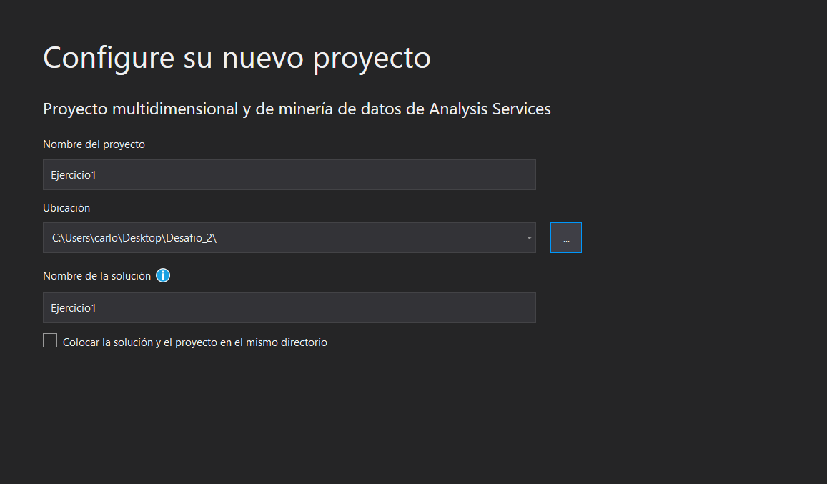

Creamos la conexión con el origen de datos:

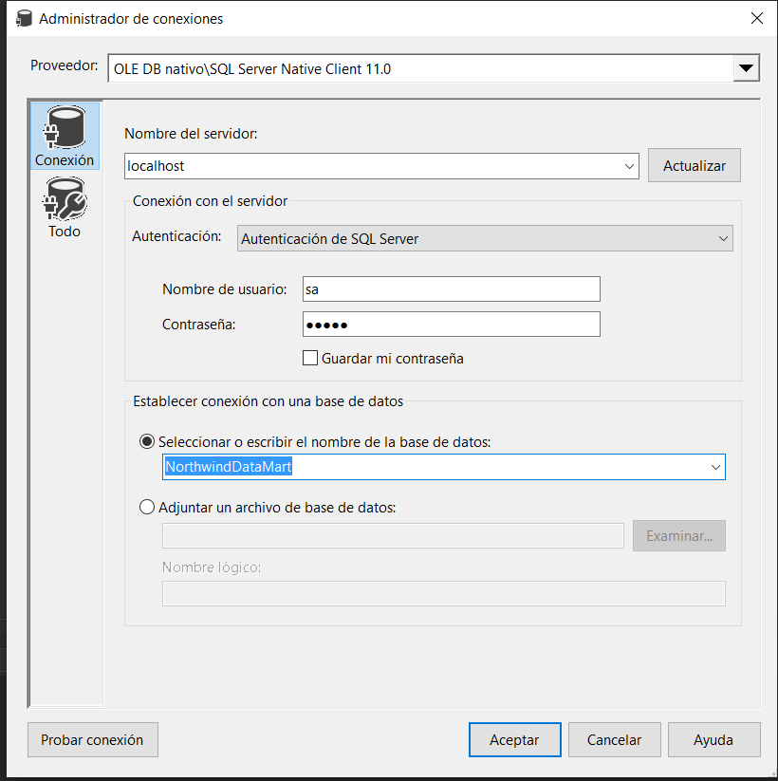

Creamos la vista del origen de datos, seleccionando las siguientes tablas:

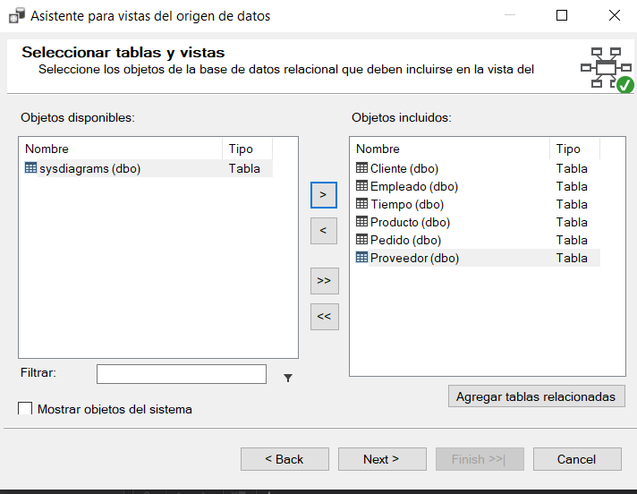

Vista del origen de datos

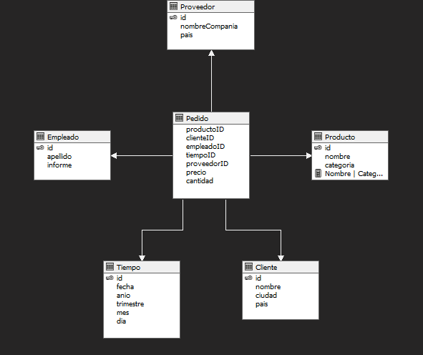

Creación del cubo:

Seleccionamos usar tablas existentes

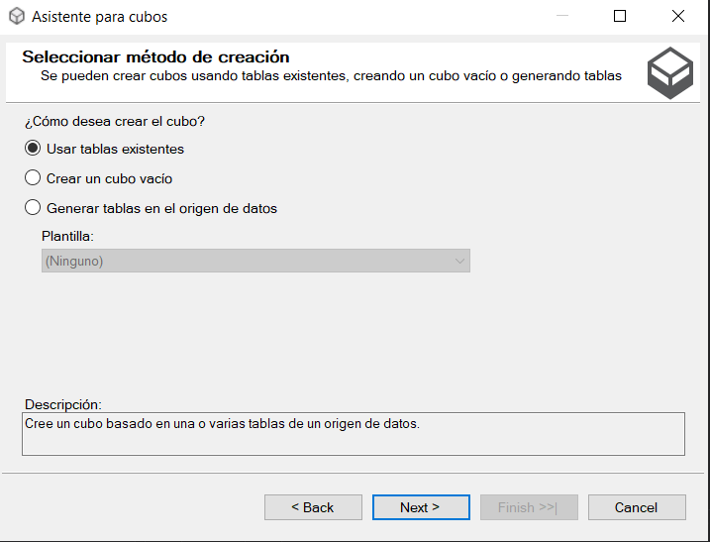

Nuestra tabla de hechos debe ser la tabla pedido.

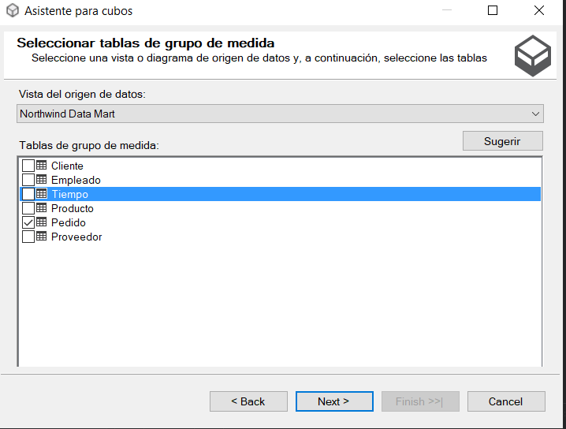

Seleccionamos las siguientes medidas:

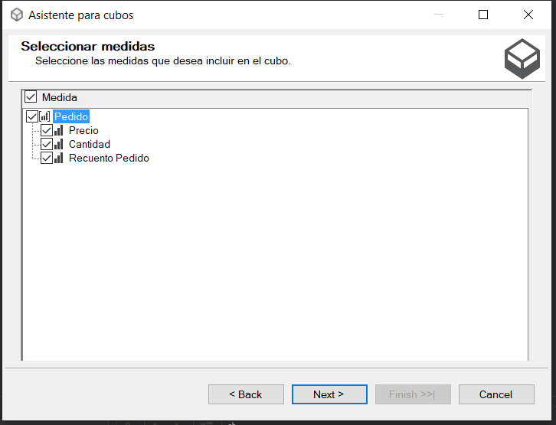

Tendremos las siguientes dimensiones:

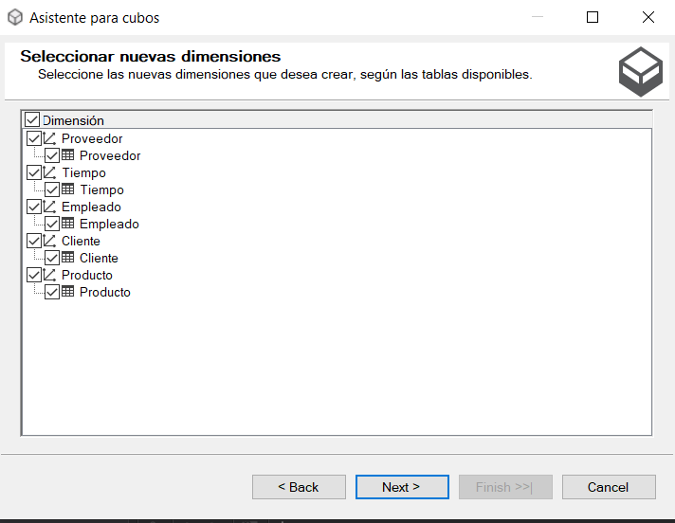

Creamos el cubo y lo procesamos:

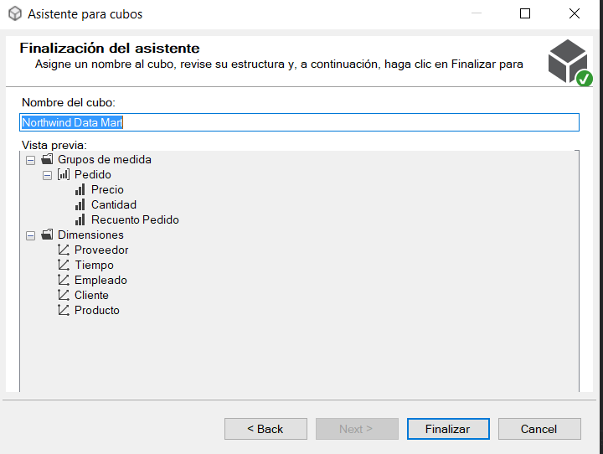

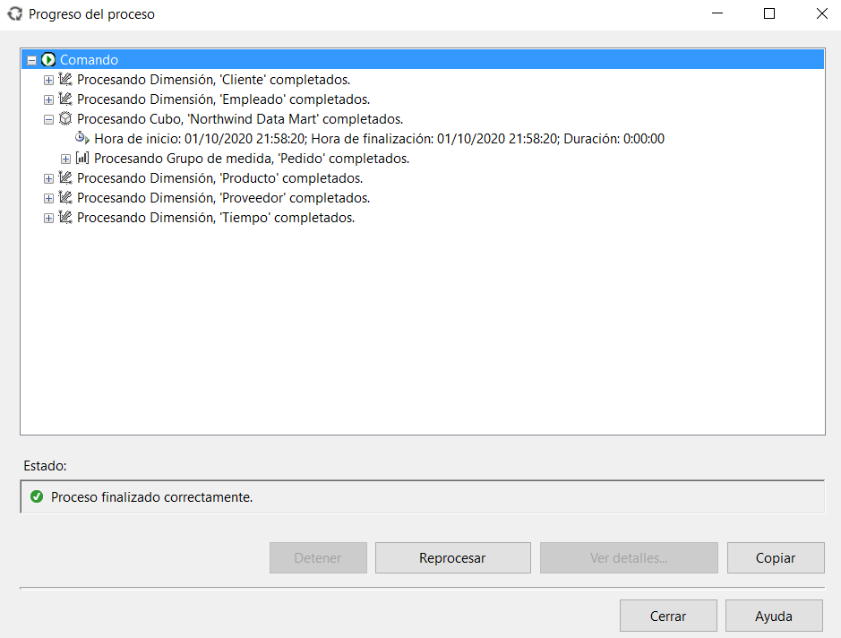

Modificaremos la dimensión Proveedor y deberá quedar así:

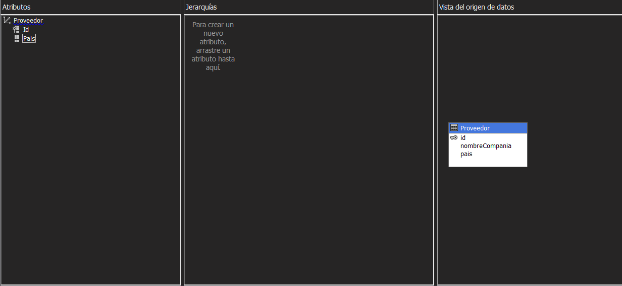

Modificaremos la dimensión Cliente y deberá quedar así:

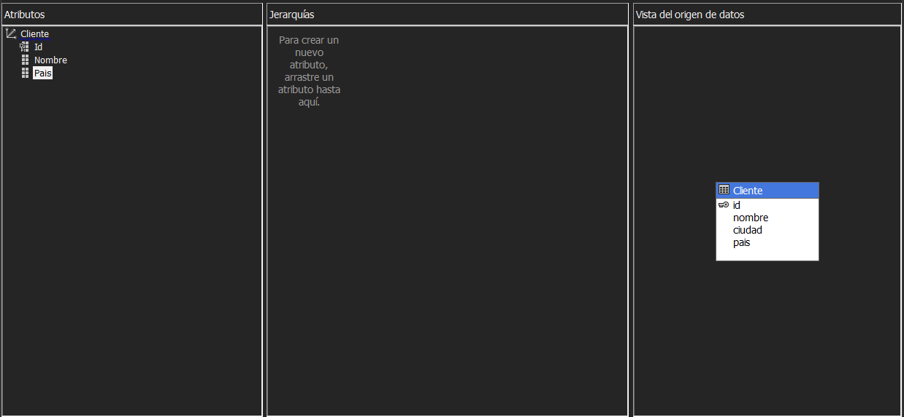

Modificaremos la dimensión producto y deberá quedar así:

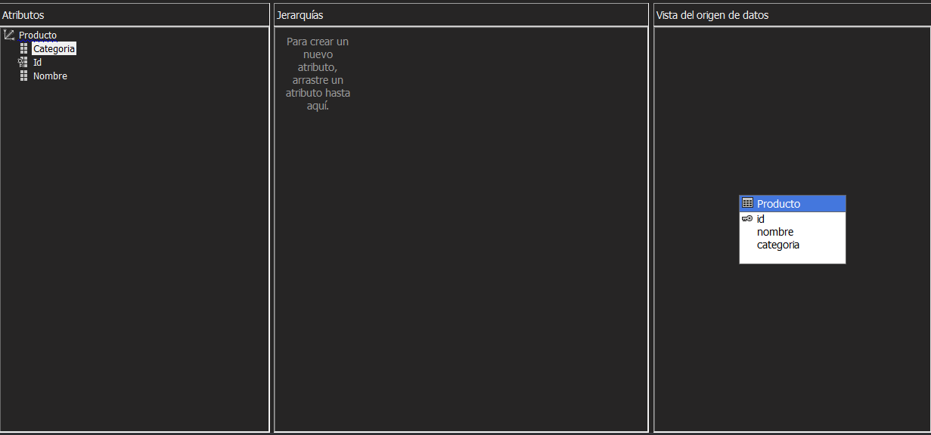

Modificaremos la dimensión empleado y deberá quedar así:

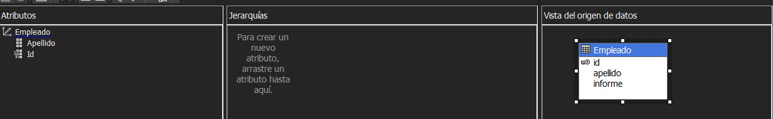

Guardamos los cambios y volvemos a procesar el cubo

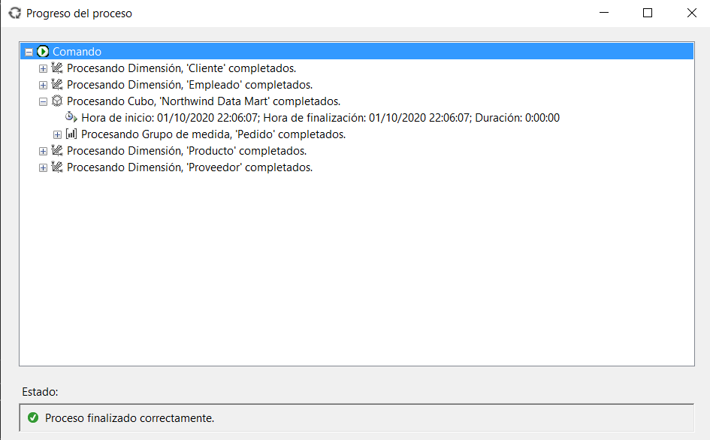

Exploramos el cubo y mostramos los siguientes datos:

* Nombre y País del cliente
* Apellido del empleado
* País del proveedor
* Nombre y Categoría del producto

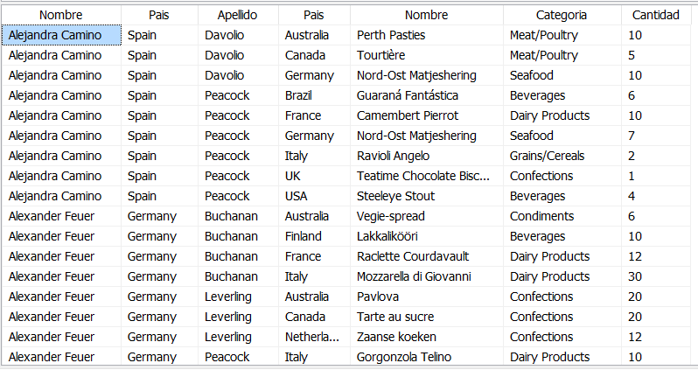

En este caso el valor medible fue el número que producto vendidos.

Ahora vamos a crear un campo, en el cual concatenaremos la categoría del producto y el nombre del producto.

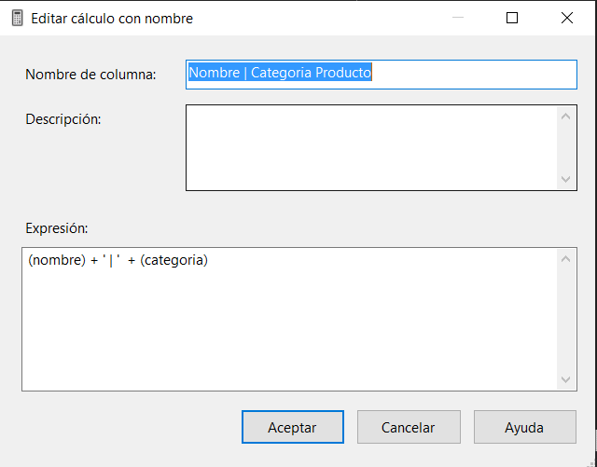

Modificamos la dimensión producto, ya que ahora le agregaremos como atributo el campo calculado.

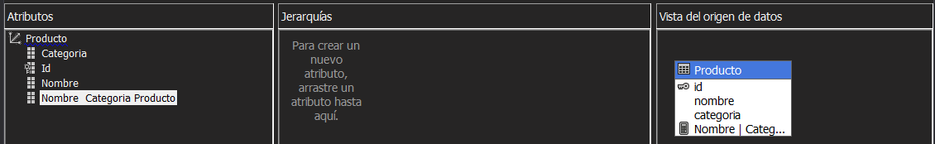

Guardamos, procesamos el cubo y lo exploramos.

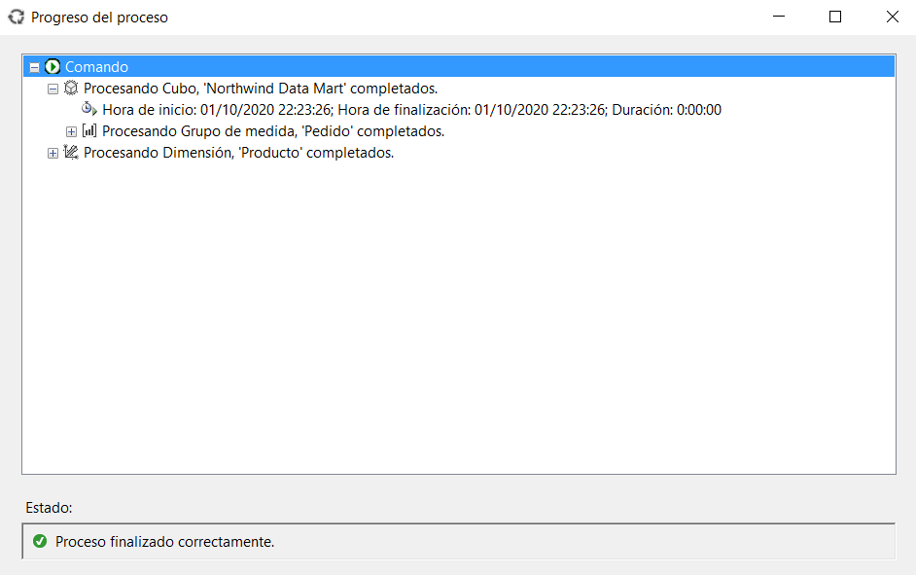

Al explorar y usar el campo calculado,podemos observar el siguiente formato:

(Nombre del producto | Categoria del producto)

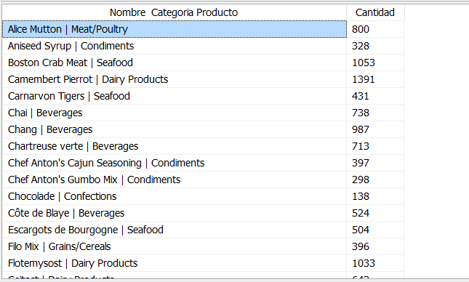

En este caso el valor medible es la cantidad de productos, agrupados por nombre y categoría del producto.

# Ejercicio 2

Este ejercicio, se va a dividir en 2 fases:

* ETL para cargar los datos en una base de datos
* Creación del cubo para el análisis de la información

## Fase 1

Creamos un proyecto ETL.